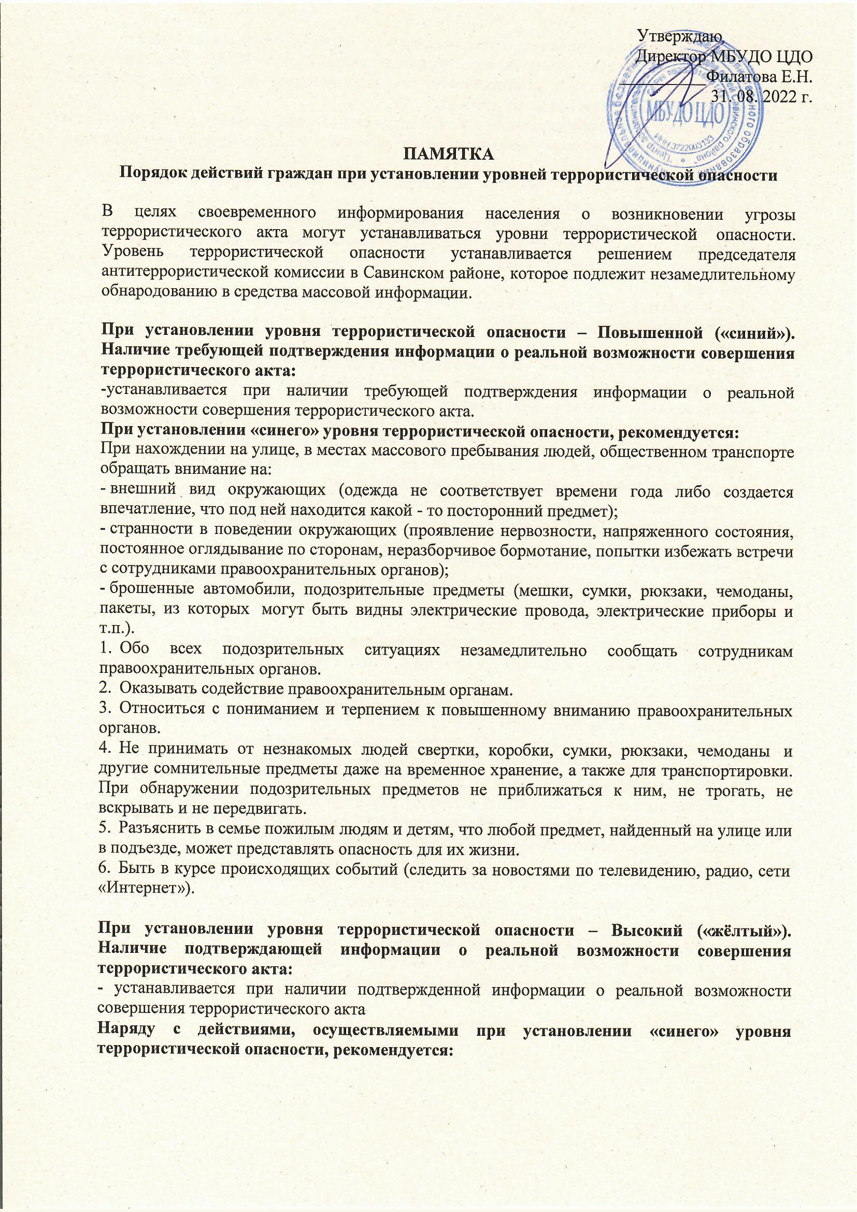
- Воздержаться, по возможности, от посещения мест массового пребывания людей.
- При нахождении на улице (в общественном транспорте) иметь при себе документы, удостоверяющие личность. Предоставлять их для проверки по первому требованию сотрудников правоохранительных органов.
- При нахождении в общественных зданиях (торговых центрах, вокзалах, аэропортах и т.п.) обращать внимание на расположение запасных выходов и указателей путей эвакуации при пожаре.
- Обращать внимание на появление незнакомых людей и автомобилей на прилегающих к жилым домам территориях.
- Воздержаться от передвижения с крупногабаритными сумками, рюкзаками, чемоданами.
- Обсудить в семье план действий в случае возникновения чрезвычайной ситуации:
- определить место, где вы сможете встретиться с членами вашей семьи в экстренной ситуации;
- удостовериться, что у всех членов семьи есть номера телефонов других членов семьи, родственников и экстренных служб.

При установлении уровня террористической опасности – Критический («красный»). Наличие информации о совершённом террористическом акте либо о совершении действий, создающих непосредственную угрозу террористического акта:
-устанавливается при наличии информации о совершенном террористическом акте либо о совершении действий, создающих непосредственную угрозу террористического акта

Наряду с действиями, осуществляемыми при установлении «синего» и «желтого» уровней террористической опасности, рекомендуется:
- Организовать дежурство жильцов вашего дома, которые будут регулярно обходить
здание, подъезды, обращая особое внимание на появление незнакомых лиц и автомобилей, разгрузку ящиков и мешков.
- Отказаться от посещения мест массового пребывания людей, отложить поездки по территории, на которой установлен уровень террористической опасности, ограничить время пребывания детей на улице.
- Подготовиться к возможной эвакуации:
- подготовить набор предметов первой необходимости, деньги и документы;
- подготовить запас медицинских средств, необходимых для оказания первой медицинской помощи;
- заготовить трехдневный запас воды и предметов питания для членов семьи.
- Оказавшись вблизи или в месте проведения террористического акта, следует как можно скорее покинуть его без паники, избегать проявлений любопытства, при выходе из эпицентра постараться помочь пострадавшим покинуть опасную зону, не подбирать предметы и вещи, не проводить видео и фотосъемку.
- Держать постоянно включенными телевизор, радиоприемник или радиоточку.
- Не допускать распространения непроверенной информации о совершении действий, создающих непосредственную угрозу террористического акта.

Внимание!
В качестве маскировки для взрывных устройств террористами могут использоваться обычные бытовые предметы: коробки, сумки, портфели, сигаретные пачки, мобильные телефоны, игрушки.
Объясните это вашим детям, родным и знакомым.
Не будьте равнодушными, ваши своевременные действия могут помочь предотвратить террористический акт и сохранить жизни окружающих.

